Общество с ограниченной ответственностью
«ЭЛАРИА»

ПРИКАЗ
№ ______ от «01» октября 2025 г.
Об отчислении

В связи с успешным освоением программы профессионального обучения - профессиональной подготовки, а именно: Программы профессиональной подготовки водителей транспортных средств категории "В" и прошедшим итоговую аттестацию.

ПРИКАЗЫВАЮ:


1. Отчислить и выдать Свидетельство о профессии «Водитель» обучающимся группы № _______:
______________________________
______________________________
______________________________
______________________________
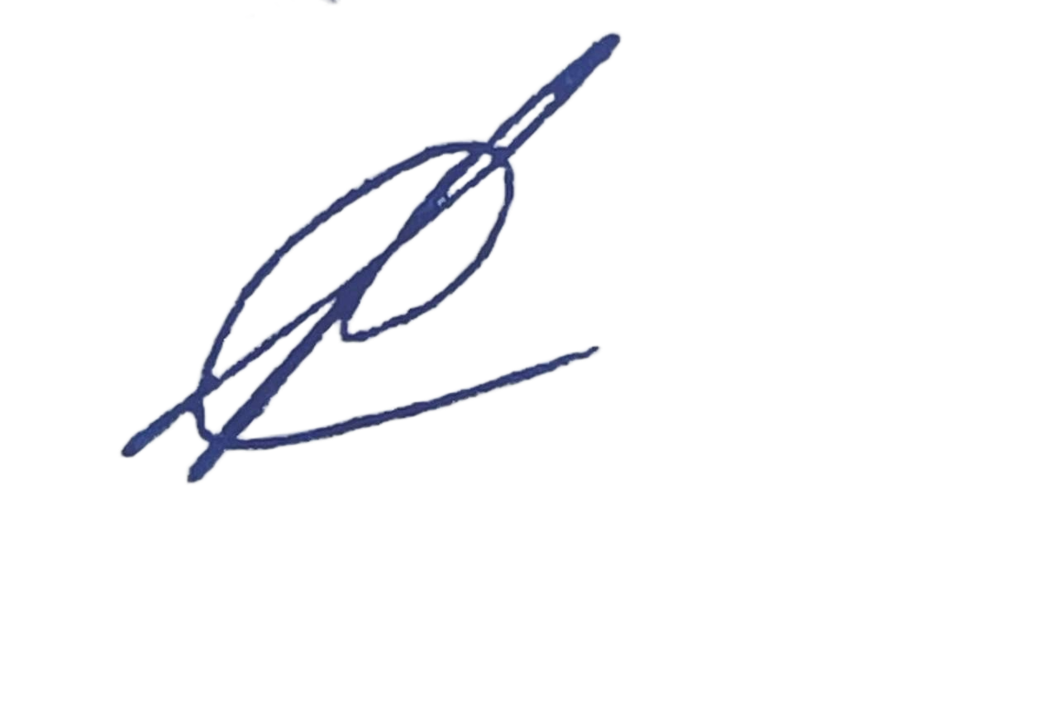
2. Контроль за исполнением настоящего приказа оставляю за собой.

Генеральный директор С.А. Канкулова

